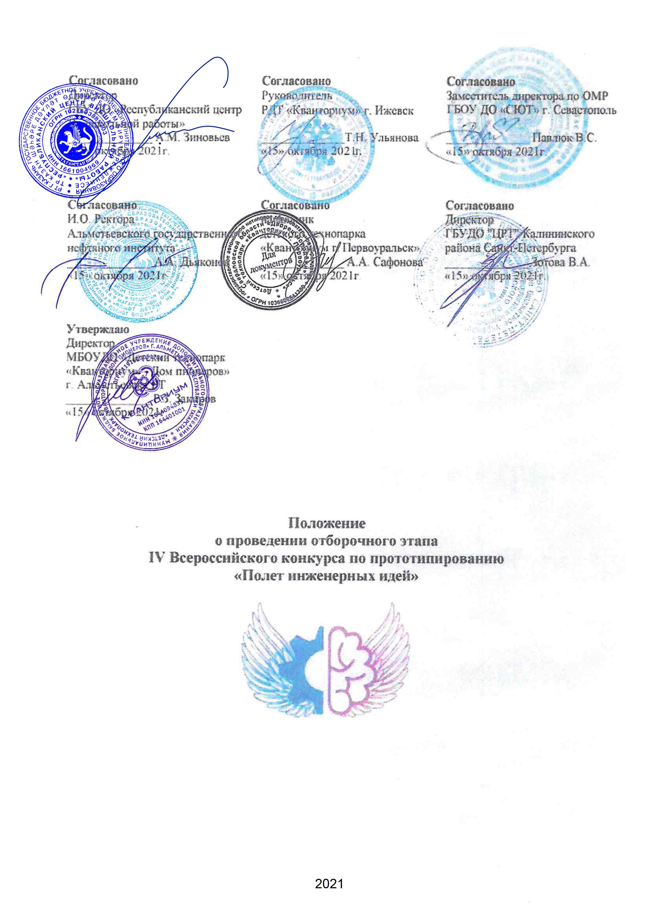

- Общие положения

  - Настоящее Положение определяет порядок и условия организации и проведения отборочного этапа IV Всероссийского конкурса по прототипированию «Полет инженерных идей» (далее – Конкурс).
  - Организаторами Конкурса являются:
- Государственное бюджетное учреждение дополнительного образования «Республиканский центр внешкольной работы» (далее – ГБУ ДО «РЦВР»);
- Муниципальное бюджетное образовательное учреждение дополнительного образования «Детский технопарк «Кванториум» - Дом пионеров» г.Альметьевска Республики Татарстан (далее – Кванториум г.Альметьевска);
- Альметьевский государственный нефтяной институт (далее – АГНИ);
- Автономное учреждение Удмуртской Республики «Региональный центр информатизации» г. Ижевск (далее – АУ УР «РИЦ»);
- Детский технопарк «Кванториум г.Первоуральск» (далее – Кванториум г.Первоуральск);
- Государственное бюджетное образовательное учреждение дополнительного образования города Севастополя «Севастопольская станция юных техников» (ГБОУ ДО г.Севастополя «ССЮТ»);
- Государственное бюджетное учреждение дополнительного образования «Центр развития творчества и научно-технических инициатив детей и молодежи» Калининского района Санкт-Петербурга (далее – ГБУ ДОО «ЦРТ»).
  - Цели и задачи Конкурса:
- популяризация проектной деятельности и научно-технического творчества молодежи;
- популяризация среди детей и молодежи технологий 3D-моделирования и 3D-печати;
- развитие у детей и молодежи навыков современного цифрового производства, навыков работы с 3D-редакторами;
- развитие у детей и молодежи креативного мышления;
- стимулирование интереса детей и молодежи к сфере инноваций и высоких технологий;
- ранняя профориентация детей и молодежи;
- выявление, отбор и поддержка талантливой молодежи.
  - Участие в Конкурсе бесплатное.

- Участники Конкурса
  - Конкурс организуется в заочной форме для обучающихся 5-11 классов и студентов 1-2 курсов СУЗов и ВУЗов.
  - Участники Конкурса делятся на 3 возрастные категории:
- обучающиеся 5-8 классов;
- обучающиеся 9-11 классов;
- студенты 1-2 курсов СУЗов и ВУЗов.
  - В Конкурсе могут принимать участие команды, состоящие из 2-3 человек.
- Условия и порядок проведения Конкурса
  - Конкурс проводится с октября 2021 года по февраль 2022 года в три этапа:
1 этап – прием заявок (до 31 декабря 2021 года);
2 этап – выполнение и загрузка выполненного конкурсного задания (с 17 по 31 января 2022 года). Конкурсное задание и кнопка загрузки будут доступны на сайте pulsar.almetkvant.ru;
3 этап – подведение итогов (февраль 2022 года).
  - Для участия в Конкурсе необходимо заполнить заявку, перейдя по ссылке https://forms.gle/iNHnc31yg2uuUENm7
  - Всем участникам Конкурса необходимо вступить в группу (telegram) https://t.me/joinchat/F_ZSNxlBwYSfpaWZH34dTg
  - Примеры конкурсных заданий – в п.9 настоящего Положения.
  - Организаторы размещают на своих официальных сайтах регламент организации и архитектуру программы Конкурса.
  - Организаторы Конкурса обеспечивают информационное сопровождение.

4. Экспертная комиссия
  - Состав экспертной комиссии формируется Организаторами из числа лиц, компетентных в области прототипирования и 3D моделирования.
  - Контроль и подведение итогов осуществляется экспертной комиссией.
  - По результатам комплексной процедуры оценки заданий отбираются лучшие работы, и их авторы награждаются дипломами победителей, которые дают право на участие в финальном этапе IV открытого Всероссийского конкурса по прототипированию «Полет инженерных идей».
  - В финальный этап допускается до 20 команд из каждой возрастной категории участников Конкурса.

- Подведение итогов
  - Все работы участников, оформленные в соответствии с требованиями, подлежат оценке членами экспертной комиссии.
  - Каждый член экспертной комиссии заполняет ведомости оценок выполнения практического заданий. На основе указанных ведомостей формируется сводная ведомость, в которую заносятся итоговые оценки.
  - Победителями признаются участники, которые выполнили конкурсные задания с наибольшим количеством баллов
  - На усмотрение экспертной комиссии могут быть отмечены участники, не занявшие призовые места, но продемонстрировавшие высокий уровень сформированных знаний и умений.
  - Результаты проведения Конкурса оформляются актом.
  - Ссылка на наградную документацию совместно с итоговым приказом Конкурса будет доступно на сайте ГБУ ДО «РЦВР» https://edu.tatar.ru/aviastroit/page10755.htm

- Критерии оценки

1 | Анализ аналогов. | 2
 | Участники приводят примеры решения аналогичных задач как из отечественной, так и из зарубежной практики. | 1
 | Участники представляют ассоциативный ряд аналогов (не менее двух ассоциаций). | 1
2 | Формулировка целей и задач проекта. | 2
 | Цели и задачи проекта направлены на решение проблемы. | 1
 | Техническое задание составлено с учетом выполнения целей и задач проекта. | 1
3 | Раскрытие замысла проекта (проработанность проекта). | 3(4)
 | Участники используют оптимальные способы генерации идей при командной работе (оценивается в процессе наблюдения за работой команды). | 1
 | Участники аргументируют выбор итоговой идеи. Приведено не менее трех? аргументов. | 1
 | Участники представляют эскиз проекта. | 1
 | Участники представляют детальную проработку проекта (чертеж) - для старшей категории * | 1
4 | Перспектива развития и реализации проекта. | 5
 | Участники могут доказать соответствие проекта современным трендам. | 1
 | Участники проекта могут обосновать клиентоориентированность проекта. | 1
 | Участниками найдено креативное решение проблемы. | 1
 | При создании проекта участники используют современные технологические решения (не менее двух?). | 1
 | Участники представляют возможность реализации проекта и перспективы его дальнейшего развития. | 1
5 | Оформление проекта. | 2
 | Наличие демонстрационного объекта. | 1
 | Оформление презентации соответствует тематике проекта. | 1
6 | Техническая эстетика. | 4
 | Композиционная целостность макета. | 2
 | Качество исполнения демонстрационного макета. | 2
7 | Защита проекта | 5
 | Соблюдение регламента подачи презентации оператору. | 1
 | Соблюдение регламента выступления. | 1
 | Последовательное и грамотное изложение. | 1
 | Соответствие количества слайдов формату мероприятия (оговаривается организаторами на вводной лекции). | 1
 | Самопрезентация команды (внешний вид). | 1
Итог |  | 23(24)
* - для студентов 1-2 курсов ВУЗов и СУЗов

- Оргкомитет

- Зиновьев А.М., директор ГБУ ДО «РЦВР»;
- Дьяконов А.А., И.О. ректора ГБОУ ВО АГНИ;
- Закиров Р.З., директор Кванториум г.Альметьевска;
- Зотова В.А., директор ГБУ ДОО «ЦРТ»;
- Виноградов М.В., директор ГБОУ ДО г.Севастополя «ССЮТ»;
- Пиянзин Н.Д., заместитель директора Кванториума г.Альметьевска;
- Новоселов В. А., заместитель директора ГБУ ДОО «ЦРТ»;
- Бикбулатова Г.И., зав. кафедрой нефтегазового оборудования и технологии машиностроения АГНИ;
- Гилязова С.Р., старший преподаватель кафедры нефтегазового оборудования и технологии машиностроения АГНИ;
- Волкова О.И., старший преподаватель кафедры нефтегазового оборудования и технологии машиностроения АГНИ;
- Сулейманова Г.Р., методист Кванториума г.Альметьевска;
- Макарова А.Р., заведующая отделом научно-технического творчества ГБУ ДО «РЦВР»;
- Сафонова А.А., начальник Кванториума г.Первоуральск;
- Мищенко Н.К., руководитель структурного подразделения ГБОУ ДО г.Севастополя «ССЮТ»;
- Фоменко С.В., руководитель структурного подразделения ГБУ ДОО «ЦРТ»;
- Савыкова К.А., заместитель начальника по проектной деятельности Кванториум г.Первоуральск;
- Ботина Е.С., педагог-организатор Кванториума г.Первоуральск;
- Огнева А.А., педагог-организатор Кванториума г.Первоуральск;
- Богданов А.А., педагог дополнительного образования ГБОУ ДО г.Севастополя «ССЮТ».

- Контактная информация

Пиянзин Николай Дмитриевич, заместитель директора МБОУДО «Детский технопарк «Кванториум» - Дом пионеров» г. Альметьевск, тел. 8(987)239 10 95, e-mail: nikolai.piyanzin@mail.ru

- Конкурсные задания с прошедших финалов
  - Пример задания для младшей аудитории (5-8 классы)
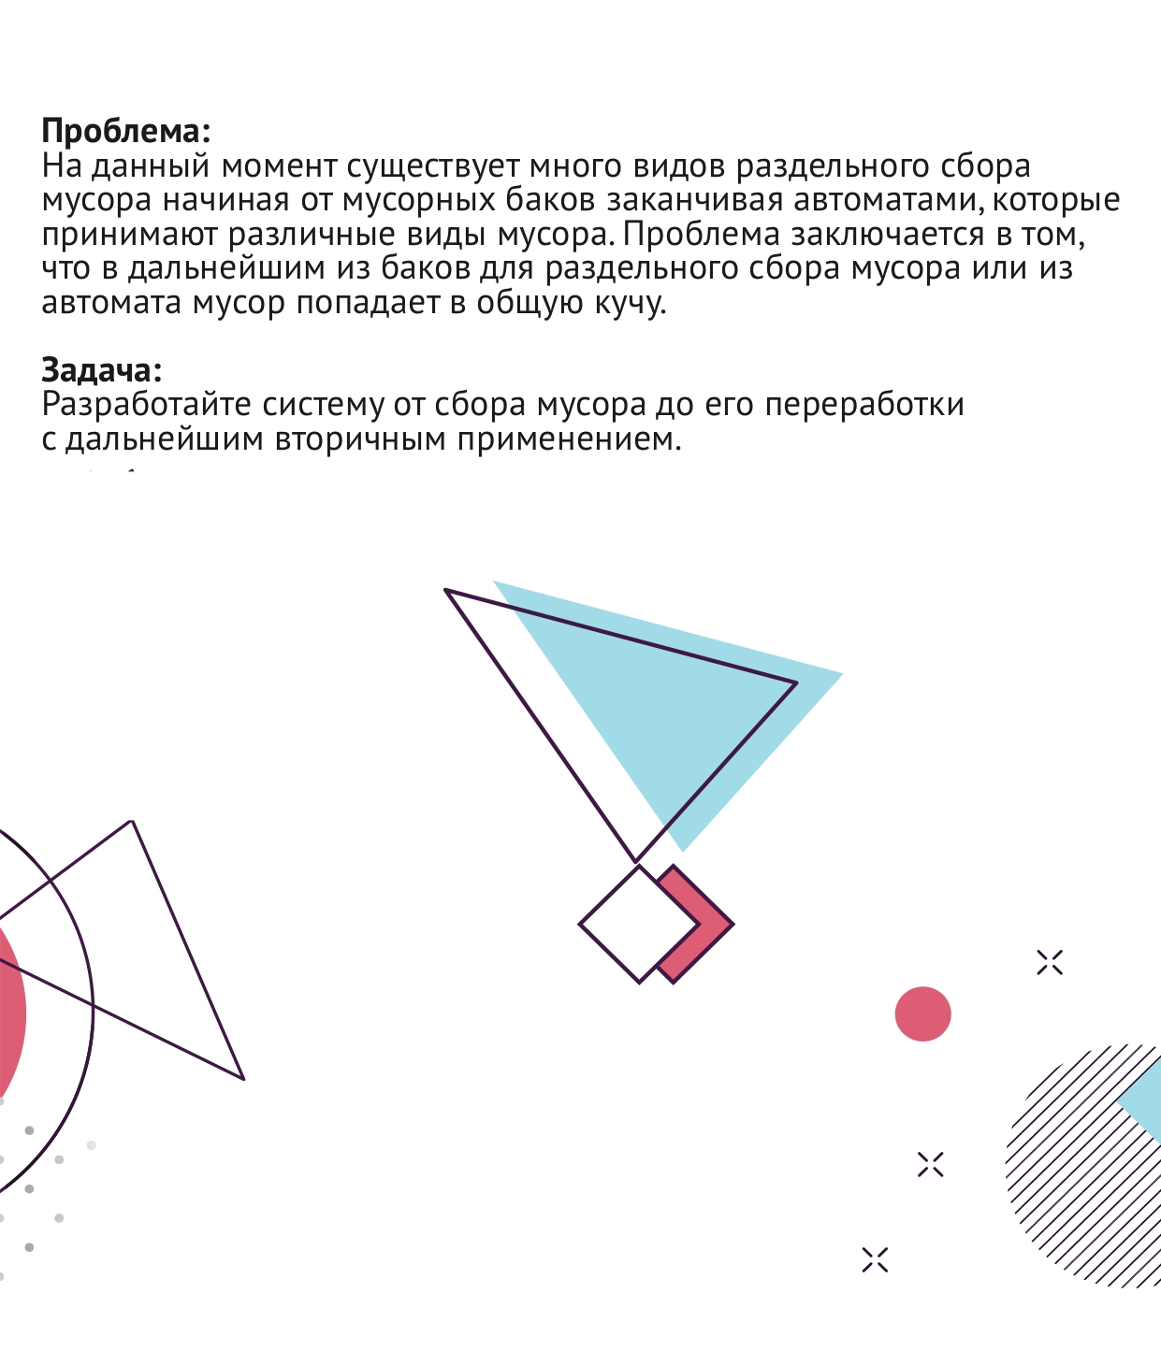

  - Пример задания для старшей аудитории (9-11 классы)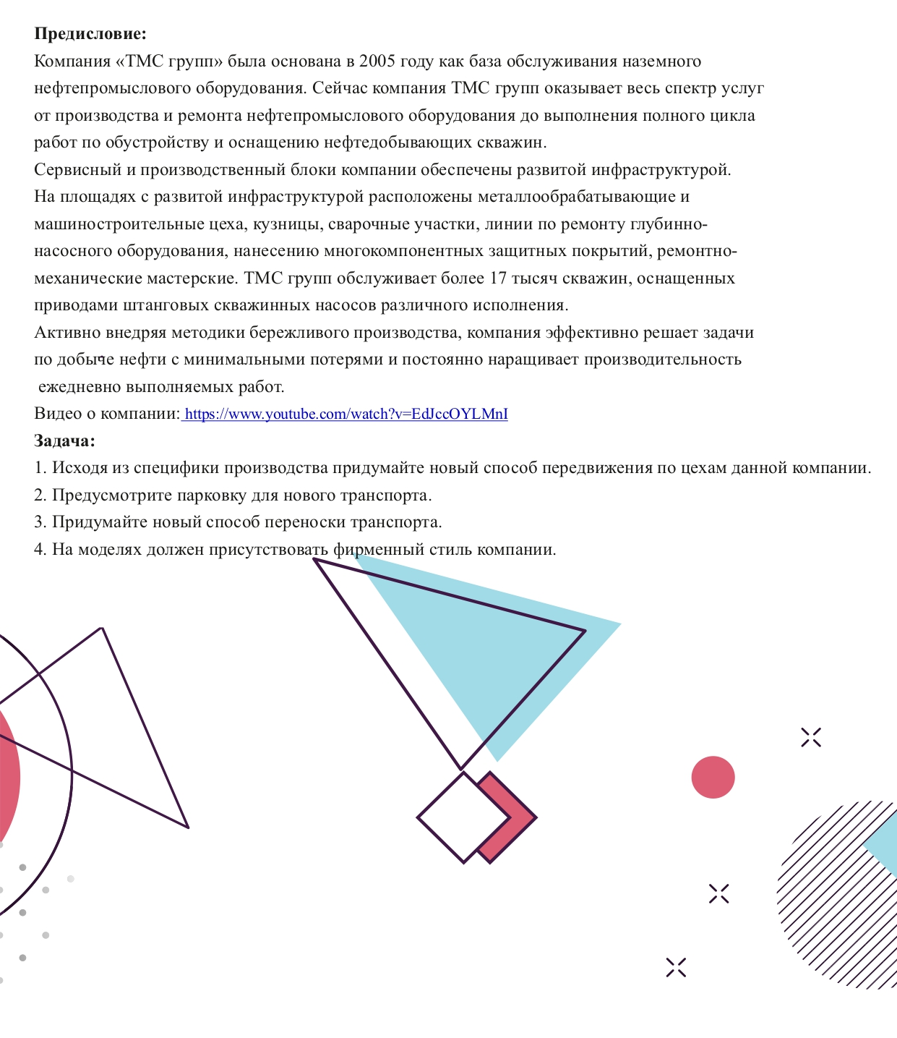
  - Пример задания для студентов (1-2 курсов СУЗов и ВУЗов) 